- Лист 6 узел 3 ошибка
- Терморазрыв под домом на глубине -0,48 зачем спрашивает заказчик
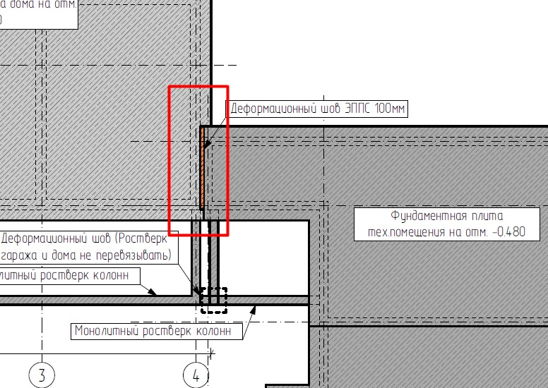
- Зачем щель между отмосткой и выступом?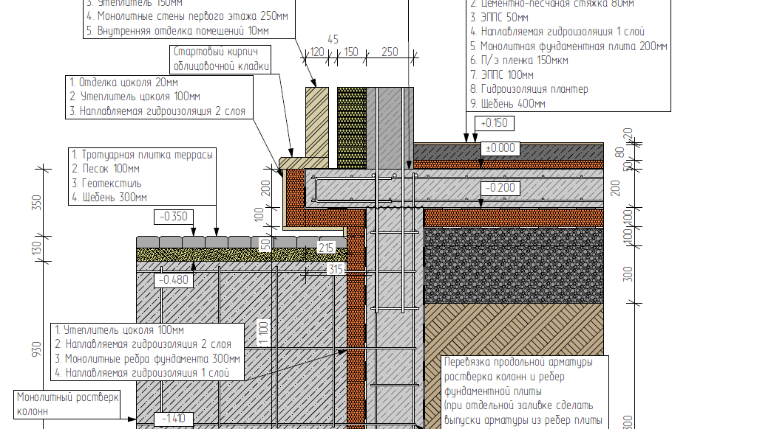
- Эту высоту утеплителя меняем на бетон
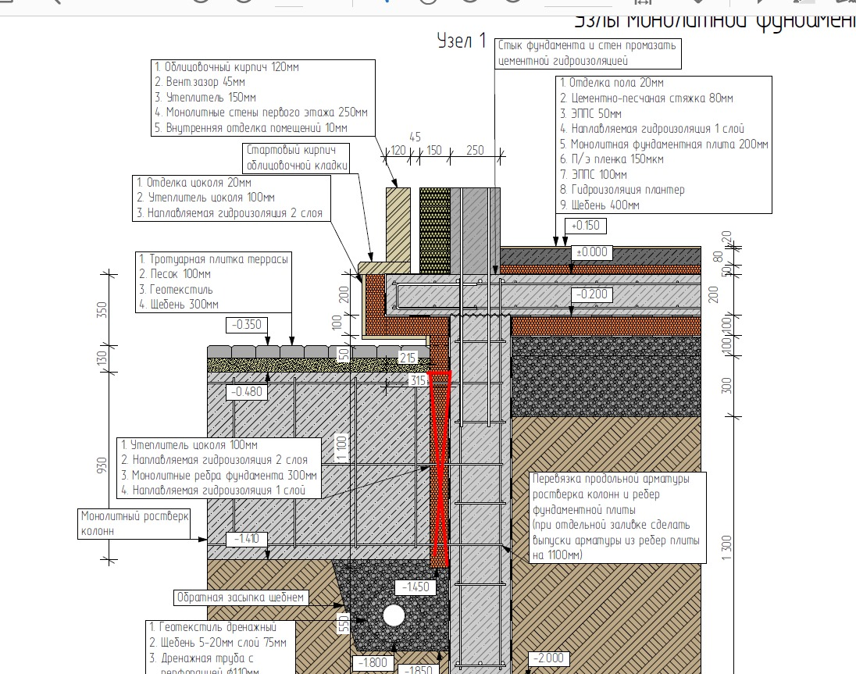
- Утеплить боковину ленты, примыкающей к дому слева и справа на 500 мм на всю глубину 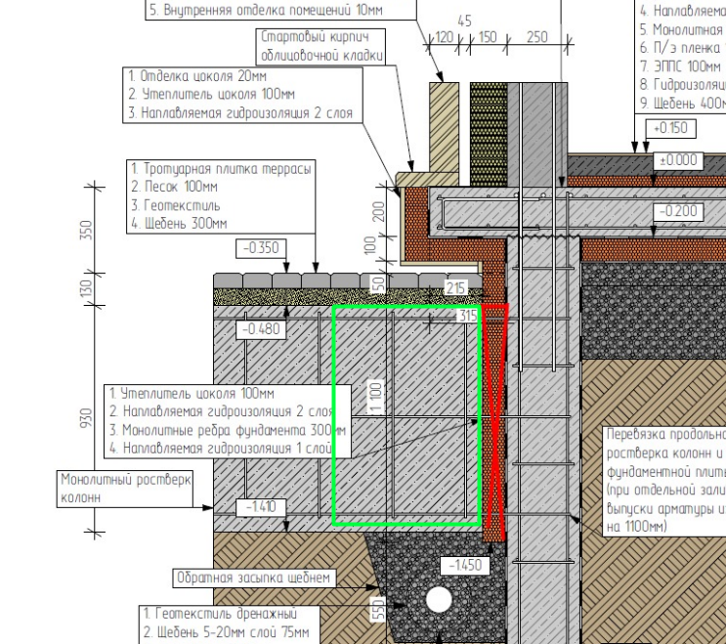
- Нал ребром ростверка маленькая высота подушки снизу тротуарной плитки. Подушку между ростверком и низом плитки сделать такой, как на всей площадке тераасы.
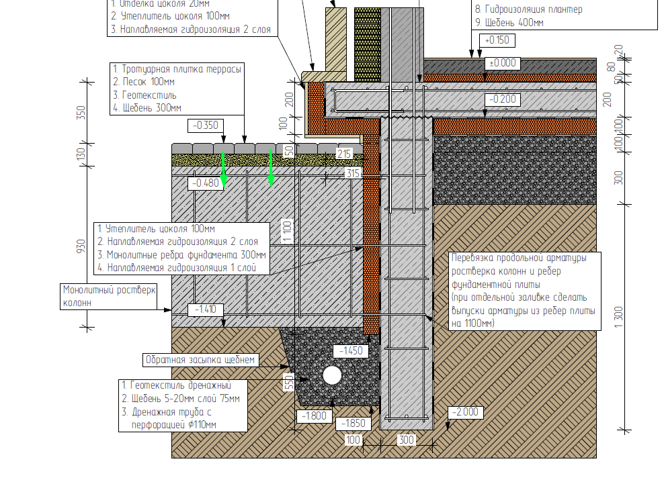
- Не отходит лента вправо от колонны к дому
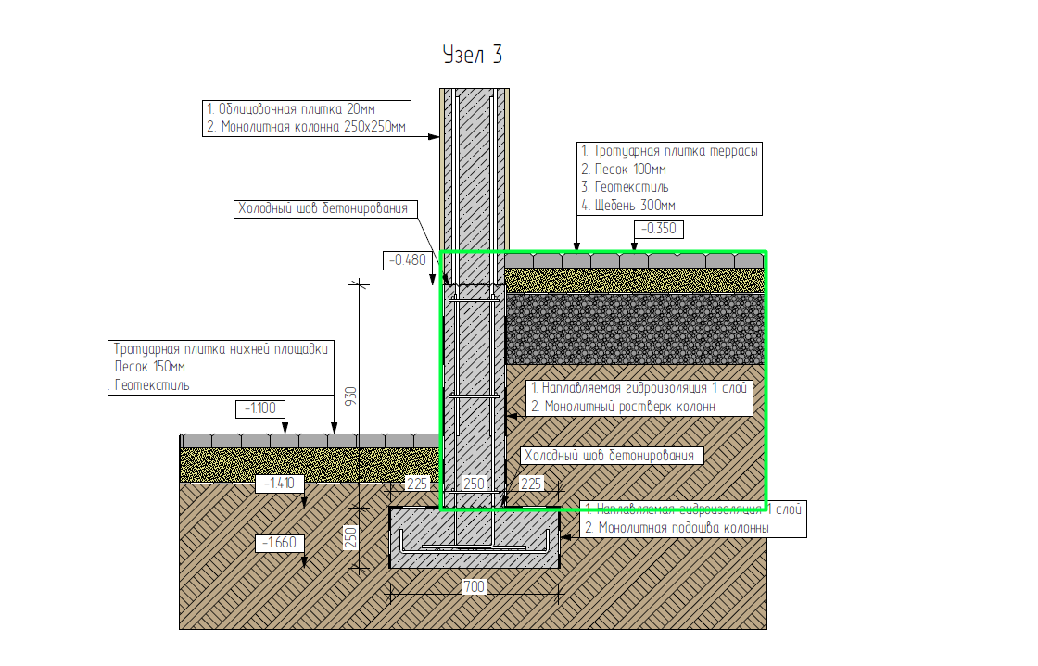
- Уширение убираем, заглубляем на 1200 ниже левого уровня брусчатки
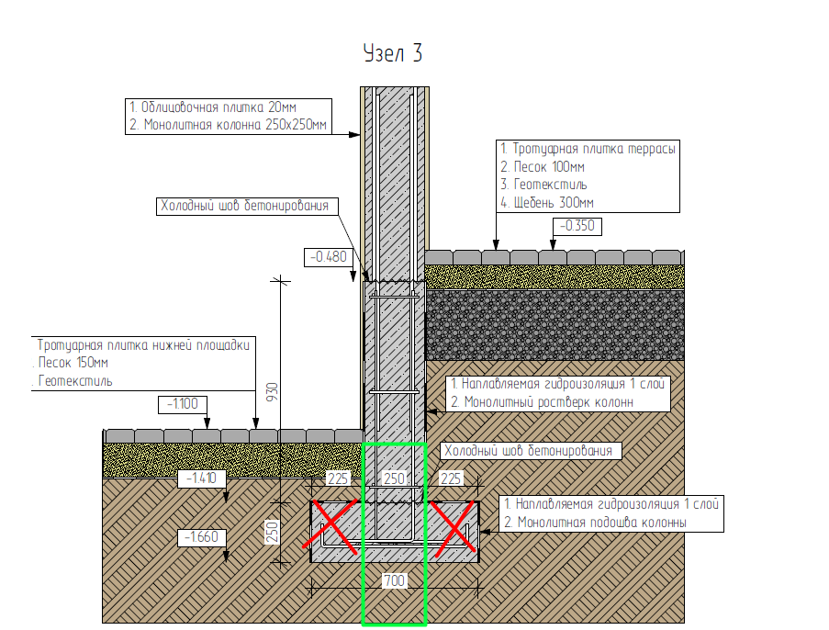
- 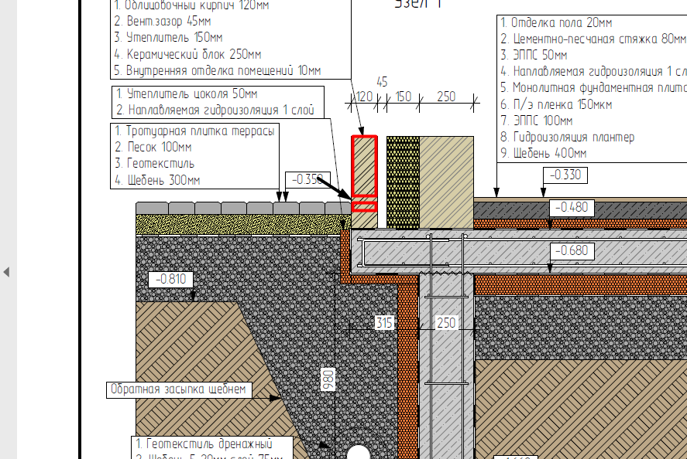
- Опираем полнотелый кирпич на фундамент. В районе цоколя отделка снизу природным камнем 500 мм на клею на пеноплекс на сетку. Выше цоколя клинкер
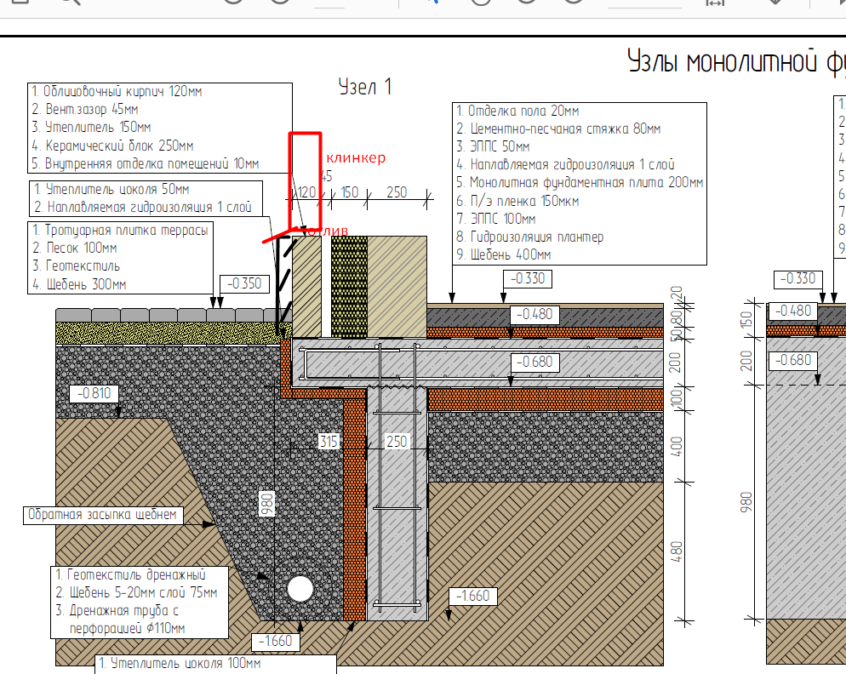

По периметру всех строений так.
Вентзазор делаем везде выше тротуарной плитки, между фундаментом и верхом плитки внутри вензазора делаем утеплитель.
- Это не кирпич, а колонна
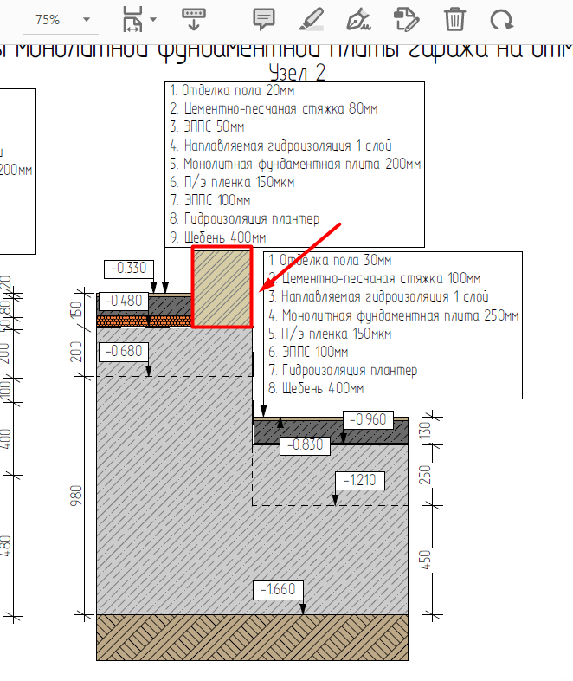
- Проработать узел с лестницей справа. Льем правую лестницу вместе с ростверком дома единую.

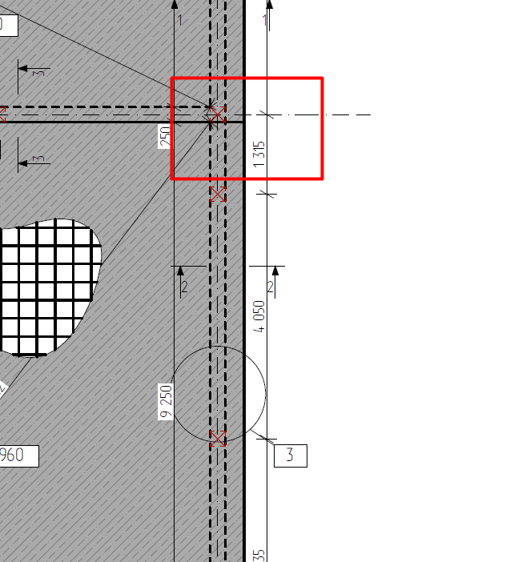
- 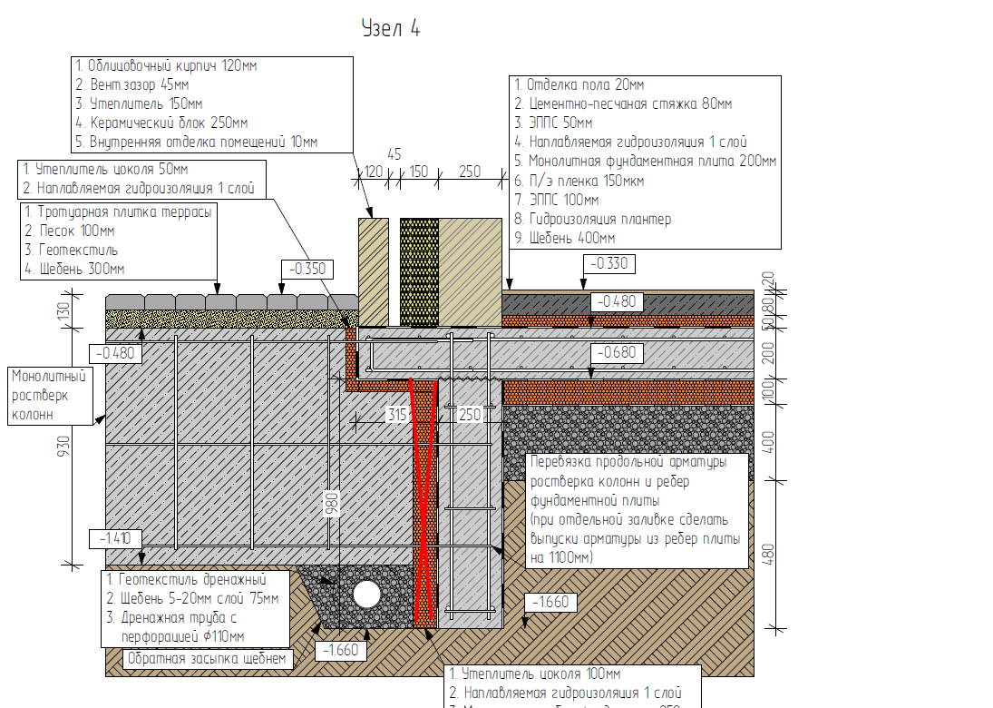
Убираем утеплитель, меняем на бетон
- Занизить ростверк, увеличить подушку под тротуарной плиткой
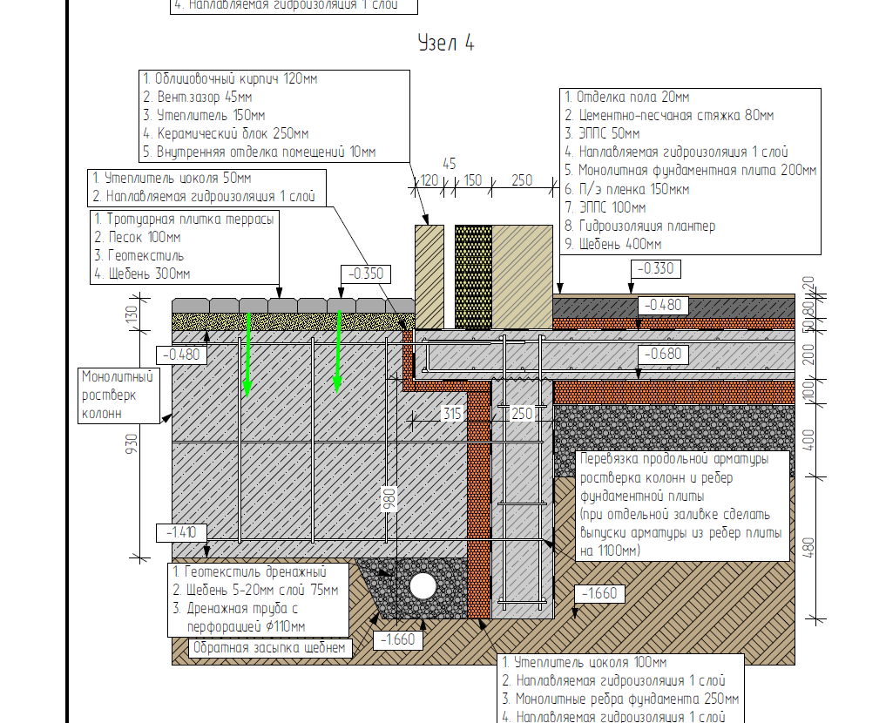
- Правый край ростверка узла 4 является подпорной стенкой. Сейчас подушка и тротуарная плитка висит в воздухе
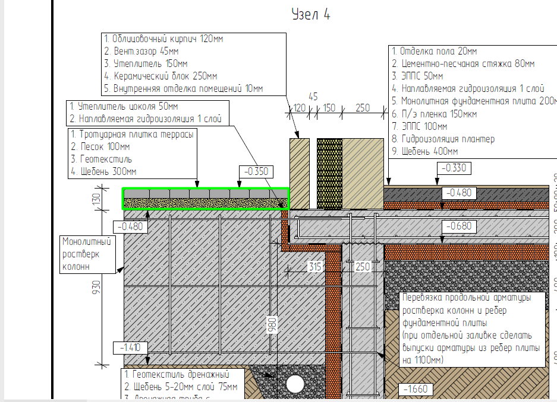
- Убрать изгиб, уклон в одной плоскости
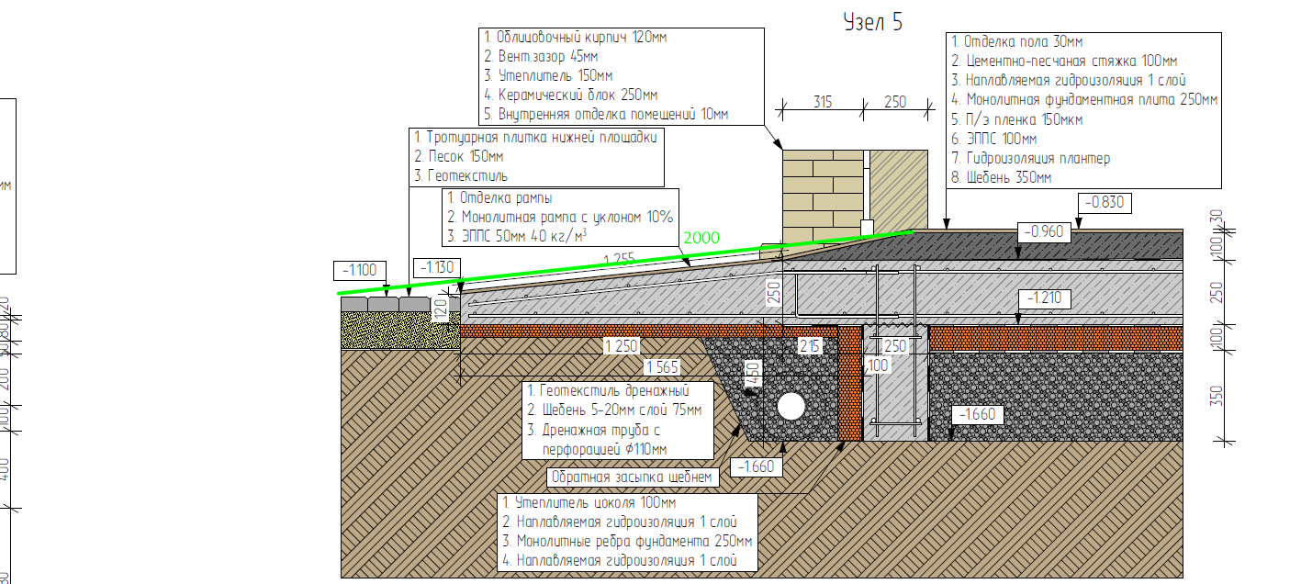
- 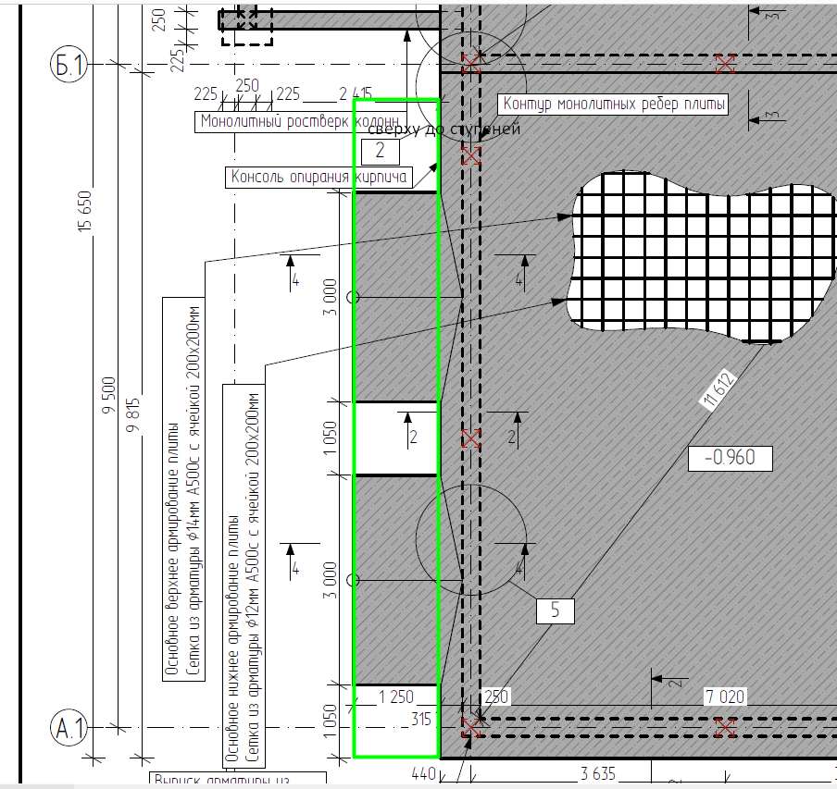
Сверху наклонную плиту делаем до ступеней крыльца.
Ширина 2000 мм наклонного въезда в гараж,
Слева, где заканчивается наклонка, ребро

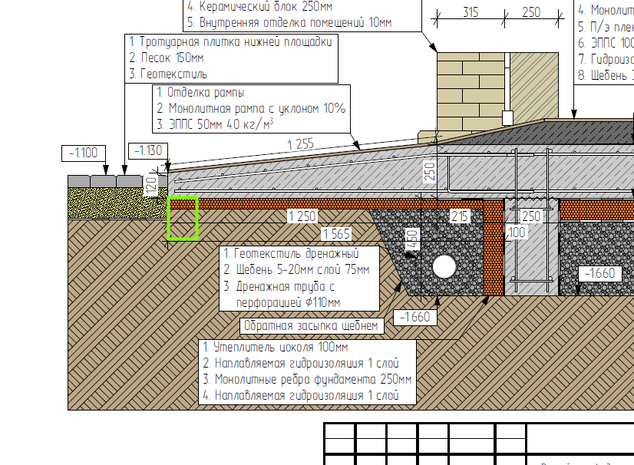
Ребро по краю соединяется справа гаража с ростверком по северному фасаду.
Разработать узлы сопряжения восточной и западной стен с лестницами
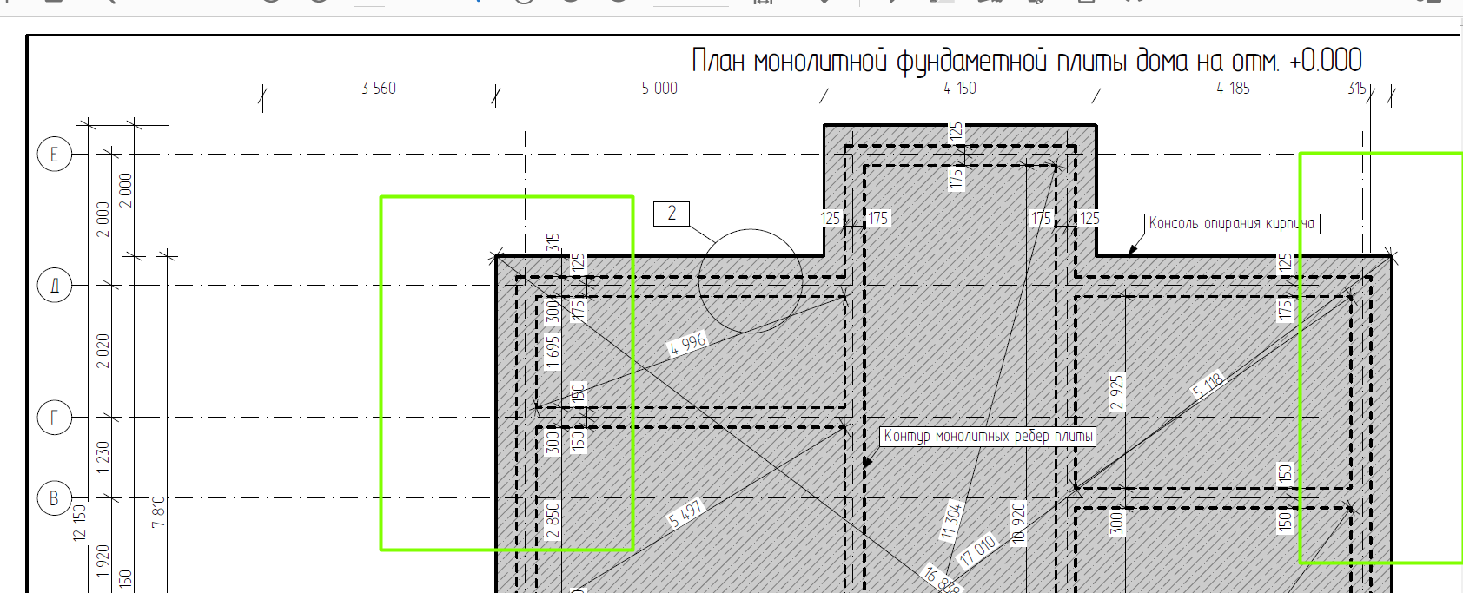
Показать подземную часть дома и надземную
- Дренаж под террасой и указать уклон
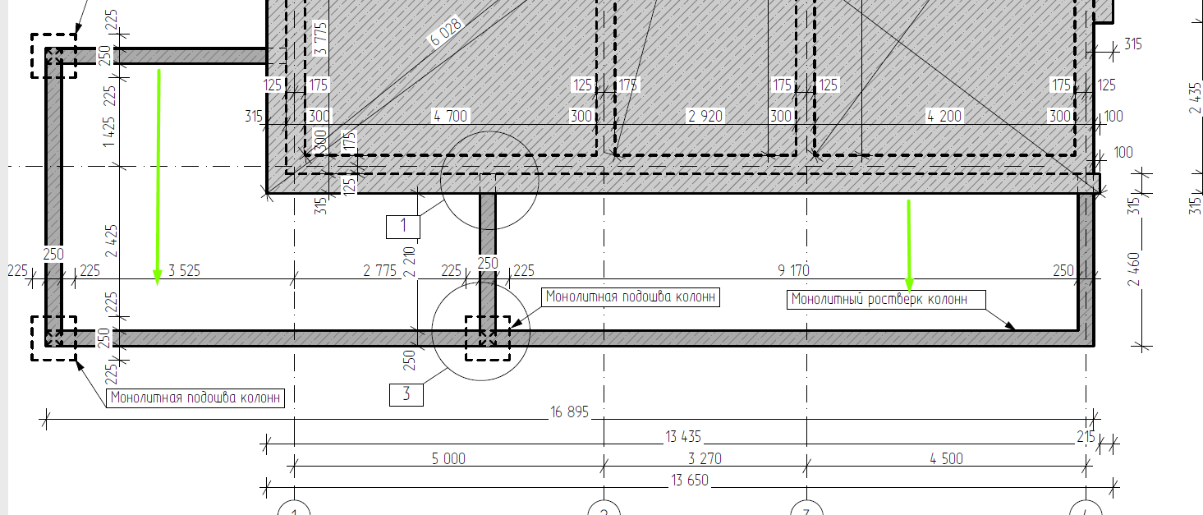
- Уклон в стяжке гаража к воротам 1%. Трапы 150 мм
- Проверить не попала ли колонна на окно
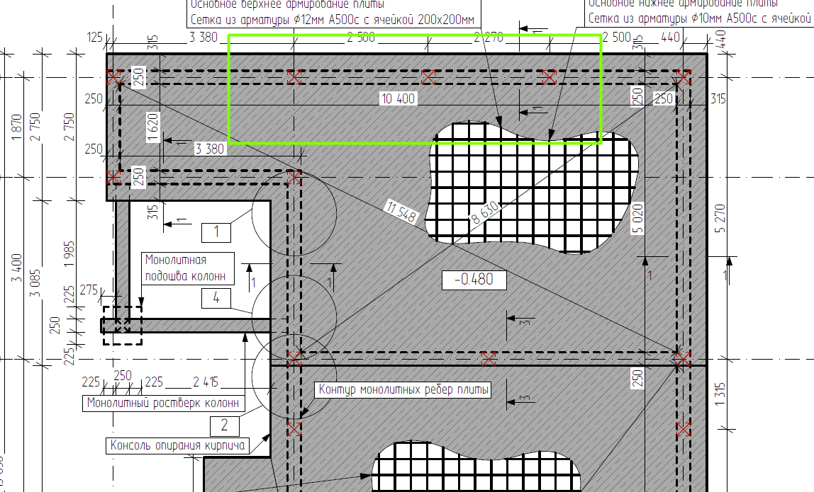
В основном доме показать выпуски колонн из цокольного этажа, как в гараже.

- Добавить лотки в гараж https://petrovich.ru/product/154625/

